**Pergunta 2**

**rm(list=ls())**

**library("ggplot2")**

**Anos <-c(2002,2003,2004,2005,2006,2007,2008,2009,2010,2011,**

**2012,2013,2014,2015,2016,2017,2018,2019)**

**Paises <- r("LU-Luxemburgo","DK-Dinamarca","SI-Eslovenia")**

**LuxemburgoH<-c(74.6,74.8,76.0,76.7,76.8,76.7,78.1,78.1,77.9,**

**78.5,79.1,79.8,79.4,80.0,80.1,79.9,80.1,80.2)**

**DinamarcaH <- c( 74.8,75.0,75.4,76.0,76.1,76.2,76.5,76.9,77.2,**

**77.8,78.1,78.3,78.7,78.8,79.0,79.2,79.1,79.5)**

**EsloveniaH <-c( 72.6,72.5,73.5,73.9,74.5,74.6,75.5,75.9,76.4,**

**76.8,77.1,77.2,78.2,77.8,78.2,78.2,78.5,78.7)**

**LuxemburgoM<-c(81.5,80.8,82.4,82.3,81.9,82.2,83.1,83.3,83.5,**

**83.6,83.8,83.9,85.2,84.7,85.4,84.4,84.6,85.2)**

**DinamarcaM<-c(79.4,79.8,80.2,80.5,80.7,80.6,81.0,81.1,81.4,81.9,**

**82.1,82.4,82.8,82.7,82.8,83.1,82.9,83.5)**

**EsloveniaM<-c(80.5,80.3,80.8,80.9,82.0,82.0,82.6,82.7,83.1,83.3,**

**83.3,83.6,84.1,83.9,84.3,84.0,84.4,84.5)**

**pedido_total <-data.frame(Anos,DinamarcaH,EsloveniaH,LuxemburgoH,DinamarcaM,EsloveniaM,LuxemburgoM)**

**colnames(pedido_total)[2] <- 'Dinamarca-Homem'**

**colnames(pedido_total)[3] <- 'Eslovenia-Homem'**

**colnames(pedido_total)[4] <- 'Luxemburgo-Homem'**

**colnames(pedido_total)[5] <- 'Dinamarca-Mulher'**

**colnames(pedido_total)[6] <- 'Eslovenia-Mulher'**

**colnames(pedido_total)[7]<- 'Luxemburgo-Mulher'**

**ggplot(data=pedido_total,aes(x=Anos))+**

**geom_line(aes(y=`Eslovenia-Homem`,color='Eslovenia-Homem'),lwd=1)+**

**geom_point(aes(y=`Eslovenia-Homem`),color='yellow')+**

**geom_line(aes(y=`Dinamarca-Homem`,color = 'Dinamarca-Homem'),lwd=1)+**

**geom_point(aes(y=`Dinamarca-Homem`))+**

**geom_line(aes(y=`Luxemburgo-Homem`,color='Luxemburgo-Homem'),lwd=1)+**

**geom_point(aes(y=`Luxemburgo-Homem`))+**

**geom_line(aes(y=`Eslovenia-Mulher`,color='Eslovenia-Mulher'),lwd=1)+**

**geom_point(aes(y=`Eslovenia-Mulher`),color='blue')+**

**geom_line(aes(y=`Dinamarca-Mulher`,color='Dinamarca-Mulher'),lwd=1)+**

**geom_point(aes(y=`Dinamarca-Mulher`),color='black')+**

**geom_line(aes(y=`Luxemburgo-Mulher`,color = 'Luxemburgo-Mulher'),lwd=1)+**

**geom_point(aes(y=`Luxemburgo-Mulher`))+**

**labs(title="Esperança de vida à nascença: total e por sexo",colour ='País-Tipo')+**

**ylab("Esperança de vida à nascença")+scale_colour_manual(values=c('Eslovenia-Homem'='deepskyblue',**

**'Dinamarca-Homem'='darkorange4','Luxemburgo-Homem'='green', 'Eslovenia-Mulher'='yellow','Dinamarca-Mulher'='magenta1', 'Luxemburgo-Mulher'='red'))**

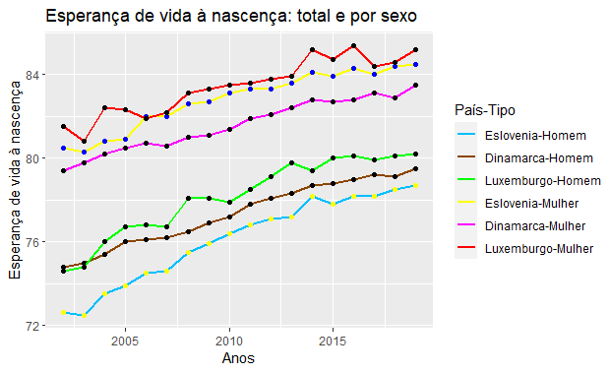

Com o gráfico temporal criado podemos verificar que o sexo feminino é o tem uma esperança de via à nascença superior e que o país, entre os três em estudo, que proporciona geralmente uma maior esperança de vida à nascença é Luxemburgo enquanto o país dos três que tem na generalidade a menor esperança de vida é a Eslovénia e também se verifica que a esperança de vida à nascença teve sempre um crescimento positivo conforme o passar dos anos.